Bac S 2017 Centres étrangers Correction © http://labolycee.org
EXERCICE II. SYNTHЀSE DE LA BENZOЇNE (6 points)

1. Les molécules intervenant dans la synthèse
cétone
aldéhyde
alcool
2. La méthode ZININ 1839
2.1. Analyse du protocole de synthèse.
2.1.1. Le port de gants de protection et l’utilisation d’une hotte aspirante sont nécessaires car le benzaldéhyde et l’éthanol sont nocifs ou irritants et surtout le cyanure de potassium est toxique.
De plus, il faut récupérer les déchets dans un récipient de stockage approprié car le cyanure de potassium est dangereux pour l’environnement et comme il s’agit d’un catalyseur, celui-ci est régénéré en fin de réaction.

Rappel sur les pictogrammes de sécurité
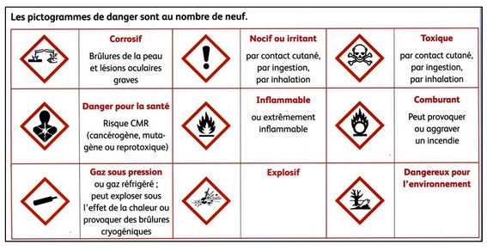
Source : http://lyc-moulin-st-amand.tice.ac-orleans-tours.fr/eva/spip.php?article388

2.1.2. Synthèse du produit brut : étapes 1 et 2
Séparation (ou isolement ou extraction) : étapes 3 et 4
Purification : étapes 5 à 9
Identification (Caractérisation) : étape 10

2.1.3. L’étuve est réglée à 100°C pour éliminer du produit les restes d’eau et d’éthanol (qui passent à l’état gazeux) tout en évitant que le produit formé ne fonde (T < T_{fusion} = 137°C).
2.2.1. Le benzaldéhyde étant le seul réactif, il est forcément réactif limitant.
Pour alléger l’écriture, notons Bz le benzaldéhyde et pro (pour produit) la benzoïne.
D’après l’équation de réaction
ρ(Bz) en g.mL⁻¹ donc V(Bz) en mL
Remarques :
- Nous préférons utiliser la notation m(pro)_{MAX} plutot que m_{théorique} pour éviter des confusions sur la notion de rendement, en particulier dans le cas de transformations limitées.
- Il était possile de calculer la masse du réactif Bz introduit et d’en déduire que la masse de l’unique produit était égale. Tous les atomes des réactifs étant forcément présents dans l’unique produit.
2.2.2. Par définition du rendement :
Ici, on connait et
Or

3. Utilisation du four à micro-onde pour la synthèse
Les ondes électromagnétiques émises par le magnétron du four correspondent à des photons dont l’énergie est donnée par la relation de Planck-Einstein :
Cette énergie est comprise entre et 0,003 eV ce qui a pour effet de faire tourner la molécule sur elle-même.

4. Comparaison des différents protocoles
Tout d’abord, le protocole remplaçant le cyanure par la thiamine présente un intérêt environnemental car le cyanure est dangereux pour l’environnement alors que la thiamine ne l’est pas.
Remplacer le chauffage à reflux par le chauffage au four à micro-ondes présente un intérêt énergétique car le rendement est meilleur et ceci pour une dépense énergétique plus faible.
Démonstration :

Remarque : les 12 principes de la chimie verte ne sont pas exigibles et n’étaient pas donnés mais il était relativement facile de répondre ici.
Pour une réponse plus complète :
Les 12 principes de la chimie verte

1. Prévention 7. Utilisation de matières premières renouvelables
2. Économie d’atomes 8. Réduction des sous-produits et intermédiaires
3. Synthèses chimiques moins nocives 9. Utilisation de catalyseurs (non polluants)
4. Conception de produits chimiques plus sécuritaires 10. Conception de substances non persistantes
5. Solvants et auxiliaires plus sécuritaires 11. Analyse en temps réel pour éviter tout risque
6. Amélioration du rendement énergétique de pollution
12. Chimie sécuritaire pour prévenir les accidents
On remarque que le 3ème protocole correspond à des améliorations dans le cadre des principes 3. (plus de cyanure toxique), 6. (2 fois moins d’énergie pour le chauffage) et 9. (plus de cyanure polluant).

Compétences exigibles ou attendues :

En noir : officiel (Au B.O.)
En italique : officieux (au regard des sujets de bac depuis 2013)

- Associer un groupe caractéristique à une fonction dans le cas des alcools, aldéhyde, cétone, acide carboxylique, ester, amine, amide.
- Justifier le choix des techniques de synthèse et d’analyse utilisées (sécurité, identification des différentes étapes d’une synthèse).
- Faire un bilan de matière (1ère S).
- Définir et calculer le rendement d’une synthèse.
- Notion de quantum d’énergie : connaître et savoir utiliser la relation (1ère S)
- Connaitre et exploiter la relation reliant énergie, puissance et durée : (3ème et 1ère S).
- Extraire et exploiter des informations en lien avec la chimie durable pour comparer les avantages et les inconvénients de procédés de synthèse du point de vue du respect de l’environnement.

